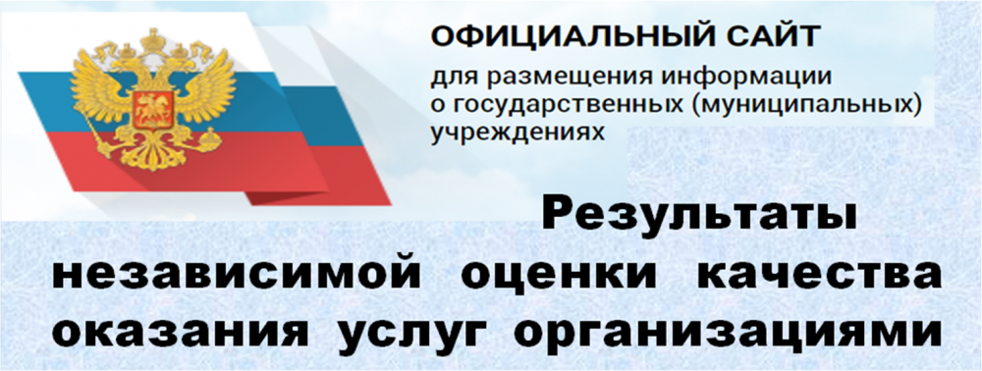
Уважаемые получатели социальных услуг!

На официальном сайте http://bus.gov.ru (далее – сайт bus.gov.ru) вы можете ознакомиться со сведениями о качестве деятельности организаций, предоставляющих социальные услуги и расположенных на территории Вологодской области. Кроме того на сайте bus.gov.ru вы можете оставить отзыв о качестве услуг, предоставляемых учреждениями социального обслуживания.
Ознакомиться с результатами независимой оценки качества оказания услуг организациями социальной сферы можно на сайте bus.gov.ru., перейдя по гиперссылке https://bus.gov.ru/pub/home

